Міждзяржаўная
адукацыйная ўстанова
вышэйшай адукацыі
«Беларуска–Расійскі
ўніверсітэт»
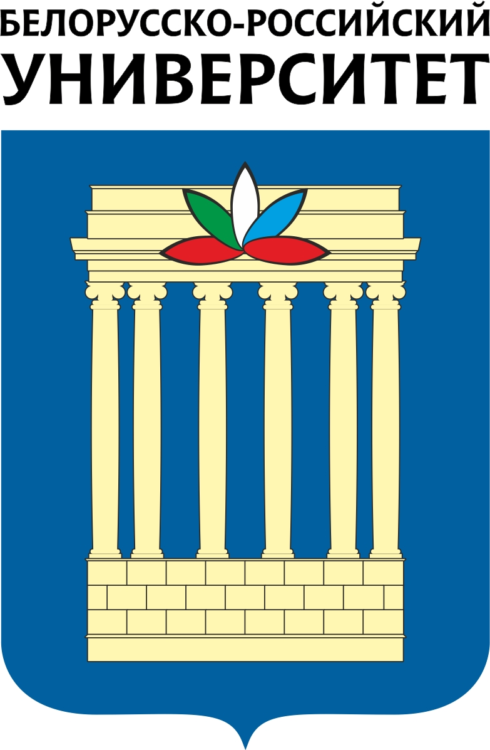
Межгосударственное образовательное учреждение высшего образования «Белорусско–Российский университет»

«УТВЕРЖДАЮ»

Ректор
Белорусско–Российского университета, профессор
М.Е. Лустенков

«____»__________ 2019 г.

ПОЛОЖЕНИЕ
ОБ ОТКРЫТОЙ ОЛИМПИАДЕ
БЕЛОРУССКО–РОССИЙСКОГО УНИВЕРСИТЕТА
ПО НАЧЕРТАТЕЛЬНОЙ ГЕОМЕТРИИ И ЧЕРЧЕНИЮ
«GRAPHO–2020»

- Общие положения
Открытая олимпиада Белорусско–Российского университета по начертательной геометрии и черчению проводится в рамках Могилевского фестиваля науки, учредителями которого являются Могилевский городской исполнительный комитет и Белорусско–Российский университет (г. Могилев, Беларусь).

- Цели олимпиады:
– выявление и поддержка одаренных учащихся;
– содействие профессиональной ориентации учащихся;
– популяризация и развитие у учащихся навыков работы с чертежами;
– привлечение молодежи к участию в общественных мероприятиях.

3. Участники олимпиады
Открытая олимпиада Белорусско–Российского университета по начертательной геометрии и черчению «GRAPHO–2020» проводится по одной категории участников – среди школьников, лицеистов, гимназистов.
Формирование команд средних школ, лицеев, гимназий для участия в олимпиаде обеспечивается учреждениями образования.
Состав команды – 3 человека.
В дни проведения олимпиады «GRAPHO–2020» проводятся:
- регистрация участников;
- олимпиада «GRAPHO–2020»;
- награждение победителей.

4. Учебно-техническое обеспечение олимпиады
Участники олимпиады должны иметь при себе чертежные инструменты. Билеты с задачами раздаются индивидуально каждому участнику.
На выполнение олимпиадного задания отводится 3 часа.

5. Условия проезда и размещения участников олимпиады
Оплата оформления виз, проезда и размещения в гостиницах, а также питания участников мероприятий Фестиваля производится за счет командирующей стороны.

6. Условия проведения олимпиады
Заявки на участие в олимпиаде необходимо направить на адрес оргкомитета 212000, г. Могилев, проспект Мира, 43, Белорусско–Российский университет, кафедра «Инженерная графика» тел.: +375 222 223447, +375 29 3285715. E-mail: mortis2008@mail.ru до 20 января 2020 года (Приложение А).

7. Подведение итогов
Проверка работ проводится представителями оргкомитета олимпиады в соответствии с критериями оценки (Приложение Б). Решение оргкомитета является окончательным и обжалованию не подлежит.
По результатам проверки олимпиадных работ определяются победители в личном и командном первенстве. Победители и призеры награждаются дипломами и памятными призами.

Приложение А

ЗАЯВКА НА УЧАСТИЕ
В Открытой олимпиаде Белорусско–Российского университета по начертательной геометрии и черчению «GRAPHO–2020»
20–21 февраля 2020 года (г. Могилев)

Учебное заведение и адрес (название указать полностью, без аббревиатур)* ____________________________________________________________________________________________________________________________________

Фамилия, имя, отчество, должность руководителя команды*
________________________________________________________________________________________________________________________________________________________________________________________________________________________________________________________________________

СОСТАВ КОМАНДЫ
Ф.И.О. (указывать фамилию, имя, отчество участников полностью),
№ группы (класса)*

1._________________________________________________________________
2._________________________________________________________________
3._________________________________________________________________

* - обязательно для заполнения.
Приложение Б

Критерии оценки
открытой олимпиады Белорусско–Российского университета по начертательной геометрии и черчению «GRAPHO–2020»

Олимпиадные задания для школьников включают задачи по черчению:
построение трех видов по заданному аксонометрическому изображению, построение трех проекций геометрического тела с вырезами.

Максимальная оценка за решение каждой задачи 10 баллов.

Общий подход к начислению баллов:

Решение | Баллы
Задача решена правильно, полностью, с необходимыми построениями на чертеже, графика работы высокая. Неточностей и ошибок нет | 9–10
Задача решена правильно и до конца, но имеет несколько неточностей по оформлению чертежа. Или решена не до конца, примерно на 75% | 7–8
Решено более 50% задачи и по решению имеются неточности | 5–6
Решение начато (до 50 %), имеются неточности и несколько грубых ошибок. Приведено решение недопустимым способом | 3–4
Решение неверное, однако, делались попытки решить задачу | 1–2
Решение отсутствует | 0

Заведующий кафедрой «Инженерная графика» ___________ А.Ю. Поляков

